CONCOURS DE RECRUTEMENT D'ELEVES PILOTE DE LIGNE
ÉPREUVE DE PHYSIQUE
Durée: 2 Heures
Coefficient : 1
CALCULATRICE FOURNIE (personnelle interdite)
L'épreuve de physique de ce concours est un questionnaire à choix multiple qui sera corrigé automatiquement par une machine à lecture optique. Cette épreuve comporte 30 questions, certaines, de numéros consécutifs, sont liées. La liste des questions liées est donnée au début du texte du sujet
Chaque candidat devra choisir au plus 25 questions parmi les 30 proposées.
Il est inutile de répondre à plus de 25 questions: la machine à lecture optique lira les réponses en séquence en partant de la ligne 1, et s'arrêtera de lire lorsqu'elle aura détecté des réponses à 25 questions, quelle que soit la valeur de ces réponses. Chaque question comporte au plus deux réponses exactes.
QUESTIONS LIÉES: [ $1,2,3,4,5,6,7,8$, 1 [ $9,10,11,12,13,14$ ] [15,16,17,18,19] [20,21,22,23,24,25] [26,27,28,29,30]
- Le circuit représenté sur la figure 1 est alimenté par un générateur idéal de tension continue, dont la force électromotrice est $E=20 V$. Les bobines, de résistance négligeable, ont la même inductance propre $L=2mH$ et les condensateurs la même capacité $C=0,2μ F$.
A l'instant $t=0$ où l'on applique entre $A$ et $B$ la tension $E$, les bobines et les condensateurs ne possèdent aucune énergie.
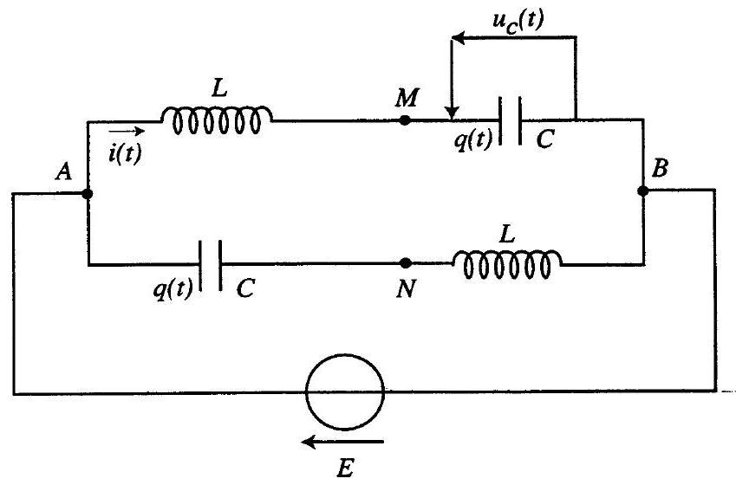
Figure 1
Déterminer la loi de variation de la charge $q$ d'un condensateur en fonction du temps $t$.
a) $q(t)=4⋅{10}^{−6}\left(1−exp−2,5⋅{10}^{4}t\right)$
b) $q(t)={2.10}^{−6}\left(1+exp−{5.10}^{4}t\right)$
c) $q(t)={4.10}^{−6}\left(1−cos⁡{5.10}^{4}t\right)$
d) $q(t)={4.10}^{−6}\left(1−\frac{1}{2}cos⁡{10}^{4}t\right)$
2. En déduire la valeur maximale $u_{M}$ de la différence de potentiel $u_{C}(t)$ (fig. 1).
а) $u_{M}=40 V$
b) $u_{M}=20 V$
c) $u_{M}=15 V$
d) $u_{M}=10 V$
3. Établir l'expression de la différence de potentiel $v(M)−v(N)$ en fonction du temps.
a) $v(M)−v(N)=20\left(1−exp−{5.10}^{4}t\right)$
b) $v(M)−v(N)=20\left(1−2cos⁡{5.10}^{4}t\right)$
c) $v(M)−v(N)=10\left(1−\frac{1}{2}cos⁡{10}^{4}t\right)$
d) $v(M)−v(N)=40\left(1+exp−2,{5.10}^{4}t\right)$
4. En déduire la valeur maximale $U_{M}$ de la différence de potentiel $v(M)−v(N)$.
a) $U_{M}=15 V$
b) $U_{M}=20 V$
c) $U_{M}=40 V$
d) $U_{M}=60 V$
5.
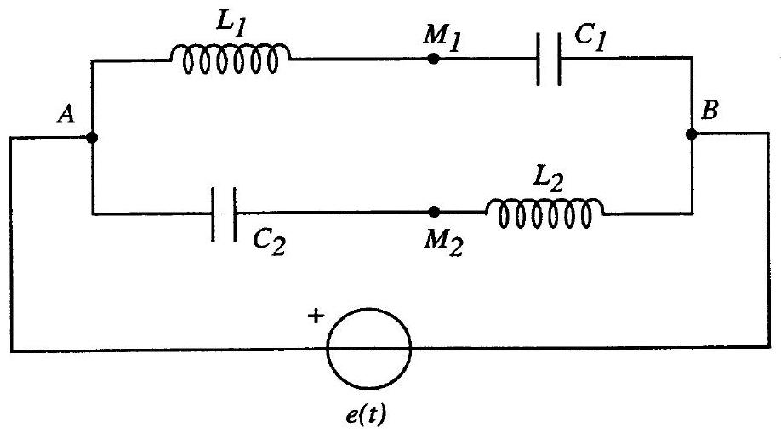
Figure 2
Le circuit fonctionne maintenant en régime sinusoï dal; l'amplitude de la force électromotrice $e(t)$ du générateur idéal de tension est de 20 V . De plus, les bobines sont différentes et $1$ en est de même des condensateurs (fig. 2). Indiquer si le circuit laisse passer un courant de pulsation $ω_{1}$ telle que $L_{1}C_{1}ω_{1}^{2}=1$. Répondre à la même question pour la pulsation $ω_{2}$ telle que $L_{2}C_{2}ω_{2}^{e}=1$.
a) Le circuit laisse passer le courant de pulsation $ω$
b) Le circuit ne laisse pas passer le courant de pulsation $ω$
c) Le circuit laisse passer le courant de pulsation $ω_{2}$
d) Le circuit ne laisse pas passer le courant de pulsation $ω_{2}$
6. Montrer qu'il existe une pulsation $ω_{3}$ pour laquelle le circuit ne laisse pas passer le courant (circuit "bouchon").
a) $ω_{3}^{2}=\frac{1}{{ L}_{1}C_{1}}+\frac{1}{{ L}_{2}C_{2}}$
b) $ω_{3}^{2}=\frac{C_{1}+C_{2}}{C_{1}C_{2}\left(L_{1}+L_{2}\right)}$
c) $ω_{3}^{2}=\frac{L_{1}}{{\left({ L}_{1}+L_{2}\right)}^{2}C_{1}}+\frac{L_{2}}{{\left({ L}_{1}+L_{2}\right)}^{2}C_{2}}$
d) $ω_{3}^{2}=\frac{1}{2}\left(\frac{1}{\left.{ L}_{1}C_{1}\right)}+\frac{1}{\left.{ L}_{2}C_{2}\right)}\right)$
7. Calculer en kilohertz la fréquence $N_{3}$ correspondant à la pulsation $ω_{3}$ pour:
$L_{1}=2mH;C_{1}=1μ F;L_{2}=1mH;C_{2}=0,02μ F$.
La comparer aux fréquences $N_{1}$ et $N_{2}$ associées respectivement aux pulsations $ω_{1}$ et $ω_{1}$.
a) $N_{3}=2kHz$
b) $N_{3}=21kHz$
c) $N_{3}<N_{I}<N_{2}$
d) $N_{3}∈\left[N_{1},N_{2}\right]$
8. Pour $N=N_{3}$, calculer l'amplitude $I$ exprimée en milliampère de l'intensité du courant qui circule dans les branches $AM_{1}B$ et $AM_{2}B$.
a) $I=79 mA$
b) $1=19mA$
c) $I=2mA$
d) $I=0 mA$
9. Deux charges électriques ponctuelles identiques $q$ sont placées respectivement à l'origine $O$ et au point $A(a>0,0)$ du repère plan ( $O;\vec{e_{x}};\vec{e_{y}}$ ) (fig. 3). Calculer les composantes $E_{x}$ et $E_{y}$ du vecteur champ électrostatique $\vec{E}(P)$ créé au point $P$ du plan, de coordonnées $x$ et $y$.
a)
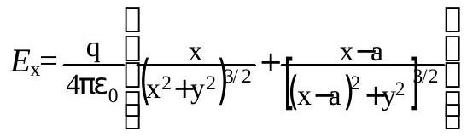
b)
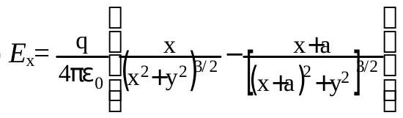
c)
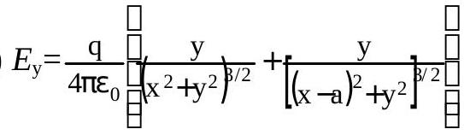
d)
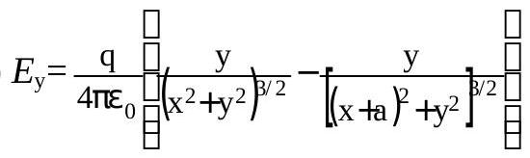

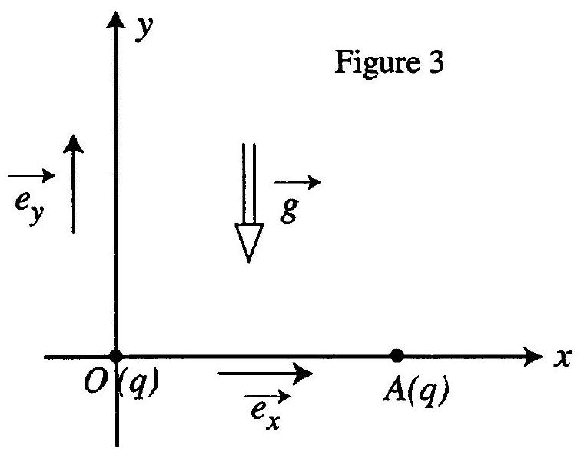
10. Indiquer sur quelle droite $Δ$ du plan, $\vec{E}(P)$ est parallèle en tout point à l'axe $Oy$.
Donner l'expression correspondante de $\vec{E}(P)$.
a) $Δ$ : droite $x=a/2$
b) $Δ$ : droite $x=y$
c) $\vec{E}(P)=\frac{q}{4πε_{0}}\frac{1}{y^{2}}\vec{e_{y}}$
d) $\vec{E}(P)=\frac{q}{2πε_{0}}\frac{y}{{\left(y^{2}+\frac{a^{2}}{4}\right)}^{3/2}}\vec{e_{y}}$
11. Une charge électrique ponctuelle $q^{′}$ de masse $m$ et de signe contraire à celui de $q$ se déplace sans frottement sur la droite $Δ$ à proximité immédiate de l'axe $Ox$ (lyl « a) sous l'action de la force électrostatique due au champ des deux charges $q$ et de son poids. Oy est la verticale ascendante et $g$ est l'accélération de la pesanteur supposée uniforme.
On pose $k=−\frac{4}{πε_{0}}\frac{qq^{′}}{a^{3}}$. Constater qu'il existe une position d'équilibre $P_{e}$ et calculer l'ordonnée $y_{e}$ de $P_{e}$.
a) $y_{e}=mg/k$
b) $y_{e}=−mg/3k$
c) $y_{e}=−mg/k$
d) $y_{e}=−mg/4k$
12. Calculer la période $T_{o}$ des oscillations qu'effectue la charge $q$ ' écartée de sa position d'équilibre.
a) $T_{o}=2π\sqrt{m/4k}$
b) $T_{o}=2π\sqrt{m/2k}$
c) $T_{o}=2π\sqrt{2m/k}$
d) $T_{o}=2π\sqrt{m/k}$
13. La charge $q$ ' est maintenant fixée au point $B(0,a)$. Calculer l'énergie électrostatique $U_{e}$ de la famille des trois charges $q$ en $O,q$ en $A$ et $q^{′}$ en $B$. $L^{′}$ origine des potentiels est à l'infini. On rappelle que dans le cas d'une famille de population $n$ :
$$U_{e}=\frac{1}{2}\sum_{i=1}^{i=n}{ }q_{i}V_{i}$$
où $V_{i}$ est le potentiel créé au point où se trouve la charge $q_{i}$ par les ( $n−1$ ) autres charges de la famille.
a) $U_{e}=\frac{1}{4πε_{0}}\frac{1}{a}\left\lfloor q^{′2}+2qq^{′}+q^{2}\sqrt{2}\right\rfloor$
b) $U_{e}=\frac{1}{8πε_{0}}\frac{1}{a}\frac{◻q^{2}}{−\sqrt{2}}+2qq^{\frac{◻}{◻}}$
c) $U_{e}=\frac{1}{4πε_{0}}\frac{1}{a}q^{2}+qq^{′}\left(1+\frac{1}{\sqrt{2}}\right)\frac{◻}{◻}$
d) $U_{e}=\frac{1}{4πε_{0}}\frac{1}{a}\frac{◻}{◻}−q^{2}+\frac{qq}{\sqrt{2}}+q^{2}\frac{◻}{◻}$
14. Donner l'expression de $q$ ' en fonction de $q$ pour que l'énergie $U_{e}$ soit nulle.
a) $q^{′}=−q\sqrt{2}$
b) $q^{′}=−q\frac{\sqrt{2}}{\sqrt{2}+1}$
c) $q^{′}=−q$
d) $q^{′}=−q(2\sqrt{2}+1)$
15. Un cylindre de révolution autour de l'axe $Oz$ a pour rayon $b$ et une longueur "infinie" (très grande devant $b$ ). Il est parcouru dans la direction et dans le sens de $Oz$ par un courant continu de densité uniforme de courant $J$. Déterminer le vecteur champ magnétique $\overset{˙}{B}(P)$ créé par ce courant en un point $P$ extérieur au cylindre, situé à la distance $ρ$ de $Oz$.
$\vec{e_{ρ}}$ et $\vec{e_{z}}$ désignent les vecteurs de la base polaire de $P$ (fig. 4).
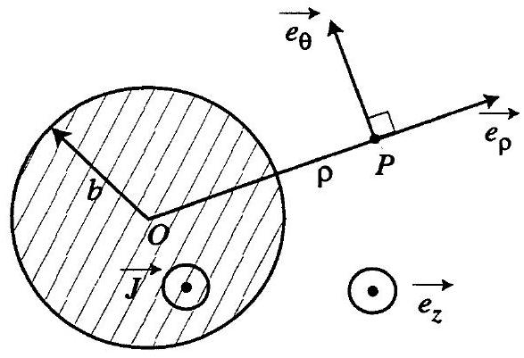
Figure 4
a) $\vec{B}(P)=μ_{0}Jρ\vec{e_{θ}}$
b) $\overset{˙}{B}(P)=\frac{μ_{0}J}{2}\frac{b^{2}}{ρ}\vec{e_{θ}}$
c) $\vec{B}(P)=μ_{0}J\frac{ρ^{2}}{2b}\vec{e_{θ}}$
d) $\overset{˙}{B}(P)=\frac{μ_{0}J}{2}\frac{b^{2}−ρ^{2}}{ρ}\vec{e_{θ}}$
16. Même question lorsque $P$ est à l'intérieur du cylindre.
a) $\vec{B}(P)=\frac{μ_{0}J}{2}b\vec{e_{θ}}$
b) $\vec{B}(P)=\frac{μ_{0}J}{2}ρ\vec{e_{θ}}$
c) $\overset{˙}{B}(P)=μ_{0}J\frac{b^{2}}{ρ}\vec{e_{θ}}$
d) $\vec{B}(P)=μ_{0}J\frac{ρ^{2}}{b}\vec{e_{θ}}$
17. Donner une expression vectorielle intrinsèque du vecteur champ calculé dans la question précédente.
a) $\overset{˙}{B}(P)=−μ_{0}[\overset{˙}{J}∧O\overset{˙}{P}]$
b) $\overset{˙}{B}(P)=μ_{0}JO\overset{˙}{P}$
c) $\overset{˙}{B}(P)=2μ_{0}(OP)\overset{˙}{J}$
d) $\vec{B}(P)=\frac{1}{2}μ_{0}[\vec{J}∧O\vec{P}]$
18. Un cylindre "de longueur infinie" et de révolution autour de l'axe $Oz$ est creux ; la partie pleine est comprise entre les rayons $b_{1}$ et $b_{2}\left(b_{1}>b_{2}\right)$. Elle est parcourue dans la direction et dans le sens de $Oz$ par un courant continu de densité uniforme de courant $J$ (fig. 5).
Déterminer les vecteurs champs $\vec{B_{1}}(P)$ et $\vec{B_{2}}(P)$ au point $P$ à la distance $ρ$ de $O$, lorsqu'on a respectivement $\left.ρ∉b_{1},b_{2}\right]$ et $ρ<b_{2}$.
a) $\overset{˙}{B_{1}}(P)=\frac{μ_{0}J}{2}\left(b_{1}^{2}−b_{2}^{2}\right)\frac{1}{ρ}\overset{˙}{e_{ρ}}$
b) $\vec{B_{1}}(P)=\frac{μ_{0}J}{2}\left(ρ\frac{b_{2}^{2}}{ρ}\right)\vec{e_{ρ}}$
c) $\vec{B_{2}}(P)=\vec{0}$
d) $\overset{˙}{B_{2}}(P)=\frac{μ_{0}J}{2}\left(b_{1}^{2}−b_{2}^{2}\right)\frac{1}{ρ}\overset{˙}{e_{θ}}$
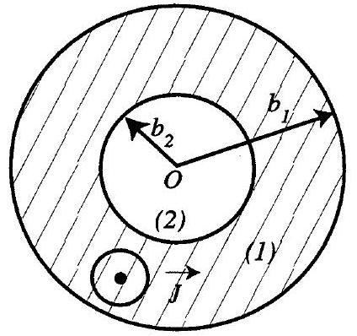
Figure 5
- Un cylindre de longueur "infinie" et de révolution autour de l'axe $O_{1}z$ a pour rayon $b_{1}$. On creuse dans le cylindre un autre cylindre de "longueur infinie" et de révolution autour de l'axe $O_{2}Z$ parallèle à $O_{1}Z$ et de même sens; son rayon est $b_{2}\left(b_{2}<b_{l}\right)$. On désigne par 2a la distance $O_{1}O_{2}$ (fig. 6).
Dans la partie pleine circule dans la direction et le sens de $O_{1}z$ un courant continu de densité uniforme $J$. Après avoir constaté qu'à l'intérieur de la cavité, le champ magnétique de vecteur $\vec{B^{′}}$ est uniforme, indiquer la direction et la norme de $\vec{B^{′}}$.
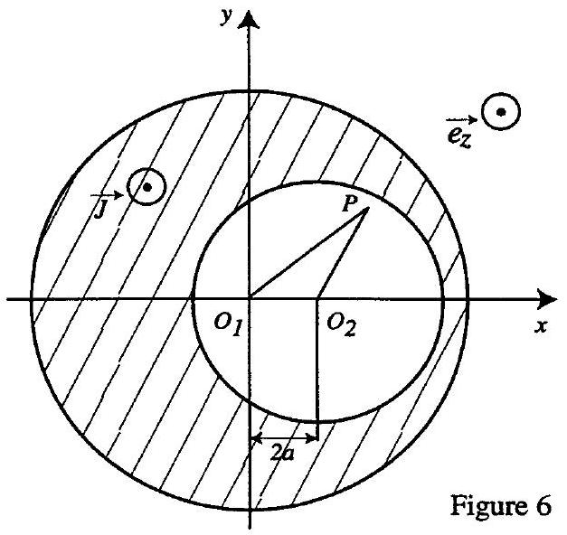
a) axe $O_{1}y$
b) axe $O_{1}x$
c) $‖\vec{B}‖=2μ_{0}Ja$
d) $‖\vec{B}‖=μ_{0}Ja$
- Une lentille mince convergente $L$ a pour centre $O$, pour foyer objet $F$ et pour foyer image $F^{′}$; sa distance focale image est $f^{′}>0$. Un miroir plan $M$ centré en $S$ sur l'axe $Oz$ de la lentille, est disposé parallèlement à celle-ci à la distance $d=2f^{′}$ (fig. 7).
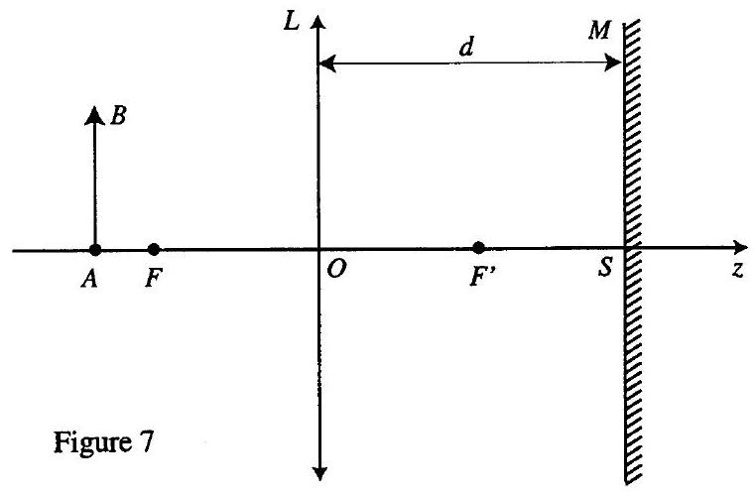
Toutes les abscisses des points de l'axe seront comptées positivement dans le sens de l'axe $Oz$ (sens de la lumière incidente).
Un objet $AB$ perpendiculaire à l'axe $Oz$ est disposé de telle sorte que $p=\vec{OA}$. Soit $A_{1}B_{1}$ son image après traversée de $L$ et réflexion sur $M$. Calculer $OA_{1}$, en fonction de $p$.
a) $\overline{OA_{1}}=\frac{\left(3p+4f^{′}\right)f^{′}}{p+f^{′}}$
b) $\overline{OA_{1}}=\frac{\left(3p−2f^{′}\right)f^{′}}{p−f^{′}}$
c) $\overline{OA_{1}}=\frac{\left(4f^{′}−p\right)f^{′}}{p+3f^{′}}$
d) $\overline{OA_{1}}=\frac{\left(p−f^{′}\right)f^{′}}{p+f^{′}}$
21. Soit $A_{2}B_{2}$ l'image définitive de $AB$ après retraversée de la lentille L . Calculer $OA_{2}$ en fonction de $p$.
a) $\overline{OA_{2}}=\frac{pf^{′}\left(−3p+f^{′}\right)}{p^{2}+4pf^{′}−3f^{′2}}$
b) $\overline{OA_{2}}=−\frac{f^{′}\left(3p+4f^{′}\right)}{2p+3f^{′}}$
c) $\overline{OA_{2}}=\frac{f^{′2}\left(−p+f^{′}\right)}{p^{2}−4pf^{′}+f^{′2}}$
d) $\overline{OA_{2}}=−\frac{f^{′2}\left(2p+f^{′}\right)}{−p^{2}+5pf^{′}+f^{′2}}$
22. Trouver la condition à laquelle satisfait $p$ lorsqu'il correspond à deux points de l'axe, dits points de Bravais, pour lesquels l'image $A_{2}B_{2}$ est dans le même plan que l'objet $AB$.
a) $3p^{2}+4f^{′}p−f^{′2}=0$
b) $3p^{2}−f^{′}p+f^{2}=0$
c) $2p^{2}+2f^{′}p+f^{′2}=0$
d) $p^{2}+3f^{′}p+2f^{′2}=0$
23. En déduire les valeurs numériques $p_{1}$ et $p_{2}\left(p_{1}<p_{2}\right)$ de $p$ qui satisfont à cette condition, sachant que $f^{′}=10 cm$.
а) $p_{1}=−30 cm$
b) $p_{1}=−20 cm$
c) $p_{2}=−20 cm$
d) $p_{2}=−10 cm$
24. Déterminer en fonction de $p$, dans le cas d'une position quelconque de l'objet $AB$, le grandissement transversal $γ$ du système.
a) $γ=\frac{4f^{′2}}{p^{2}−4f^{′}p+f^{′2}}$
b) $γ=\frac{f^{′}}{3p+8f^{′}}$
c) $Y=−\frac{f^{′}}{2p+3f^{′}}$
d) $γ=\frac{4f^{′2}}{p^{2}+4f^{′}p+8f^{′2}}$
25. Calculer les valeurs numériques $γ_{1}$ et $γ_{2}$ du grandissement transversal $γ$ correspondant respectivement aux abscisses $p_{1}$ et $p_{2}$ des points de Bravais.
a) $γ_{1}=+1$
b) $γ_{1}=−2$
c) $γ_{2}=−1$
d) $γ_{2}=\frac{1}{2}$
26. Par rapport au référentiel $R\left(O;\vec{e_{x}},\vec{e_{y}},\vec{e_{z}}\right)$, un mobile "ponctuel" $P$ a pour coordonnées à la date t : $x=bsin⁡kt y=bsin⁡\left(kt+\frac{π}{3}\right) z=bsin⁡\left(kt+\frac{2π}{3}\right)$ où $k$ et $b$ sont deux constantes positives.
Etablir l'équation du plan passant par l'origine $O$ des coordonnées et contenant la trajectoire de $P$.
a) $x+2y−2z=0$
b) $x+y−z=0$
c) $x−y+z=0$
d) $2x+y+z=0$
27. Déterminer le rayon $A$ de la surface de la sphère de centre $O$ sur laquelle est inscrite la trajectoire de $P$.
a) $A=b\sqrt{6}$
b) $A=b\sqrt{3}$
c) $A=b\sqrt{2}$
d) $A=b\sqrt{\frac{3}{2}}$
28. Calculer la norme $v$ du vecteur vitesse de $P$.
a) $v=2kb$
b) $v=kbsin⁡kt/2∣$
c) $v=k\frac{b}{2}|cos⁡kt/2|$
d) $v=kb\sqrt{\frac{3}{2}}$
29. Calculer le temps $T$ mis par $P$ pour décrire complètement une fois sa trajectoire.
a) $T=\frac{2π}{k}$
b) $T=\frac{π\sqrt{6}}{k}$
c) $T=\frac{π}{2k}$
d) $T=\frac{3π}{k\sqrt{2}}$
30. Indiquer dans ces conditions le type de mouvement qu'effectue $P$.
a) circulaire sinusoï dal
b) circulaire uniforme
c) elliptique uniforme
d) elliptique sinusoï dal

